國內產業展簡章規劃
交通部觀光署阿里山國家風景區管理處
2024「阿里山EASY GO好禮分享節」轄內業者參展報名簡章
一、計畫目標
為了讓民眾感受繽紛多彩的阿里山多元魅力與主題文化，於臺北車站一樓車站大廳多功能展演區辦理「阿里山EASY GO好禮分享節」市集，並且預計招募 20 家以上具有豐富市集經驗的店家一同參與，藉此增添市集種類的豐富度與多元性，推廣阿里山的各項商品及六大主題遊程，讓民眾透由阿里山茶的清香與咖啡的濃郁感受來自阿里山的幸福感。
二、期程說明
(一) 活動日期：2024年10/10(四)、10/11(五)、10/12(六) 共計三天
(二) 活動時間：10/10(四)、10/11 (五)10:30 ~ 20:30
10/12(六) 09:30 ~ 16:30
三、活動地點
臺北車站一樓車站大廳多功能展演區(地址：台北市中正區北平西路3號)
四、阿里山產業遴選說明
(一) 阿里山在地產業、旅遊相關產業及六大主題意向規劃設計與體驗。
(二) 欲參展之廠商需填寫參展報名表，經由阿里山國家風景區管理處遴選後，通知確認
參展。
(三)今年北車策展以台18線、西北廊道、鄒族地區與觀光圈..等三個區域別進行招募，預計每一個區域別將招募７家業者，共計21個攤位。
(四) 如販售產品為飲食類之業者，請於活動規劃期間檢附每位參展人員 1 年內之健康檢查報告。
五、期程規劃
日期Date | 內容Content
2024/10/09 (三) | 硬體進場時間08:00 ~ 16:00  業者提前入場16:00 ~ 18:00
2024/10/10 (四) | 業者展售時間 10:30 ~ 20:30  ★請於10:20 前完成攤位佈置
2024/10/11 (五) | 業者展售時間 10:30 ~ 20:30  ★請於10:20 前完成攤位佈置
2024/10/12 (六) | 業者展售時間 09:30 ~ 16:30  業者撤展時間 16:30 ~ 18:30  硬體徹場時間 18:30 ~ 23:30

六、空間與設備規劃（由宇程創意提供）

項目 | 內容說明 | 規格/數量
硬體 | 展櫃 | 低櫃*2個  高度 75 x深度50 x寬度100 (cm)
 | 椅子 | 白色靠背椅*2只
 | 攤位招牌設計與展攤背板輸出 | 由參展業者提供相關設計文案與素材
 | 冷藏儲存 | 會場提供基本材料冷藏儲存，每位業者約50公升容積(約2~3箱礦泉水箱尺寸)大量需求業者，請自備冷藏或冷凍設備。
 | 電力 | 110V，插座*2  (參展業者請自行攜帶延長線)
七、 業者招募期程表
程 序 | 項 目 | 時 間 | 說 明
 | 參展業者招募 | 即日起至  2024/06/14  (五)下午5點止 | - 開放阿里山在地產業報名徵選。  - 國內產業展錄取在地業者報名基本為21家以上。  - 報名方式 : 請於阿里山管理處網站公告頁面下載「報名表」填寫完成E-mai至yucheng99424@gmail.com；  洽詢專線：許雅惠0932-817073。
 | 公告遴選名單 | 2024/06/21(五)  下午5點前 | - 錄取名單請至阿里山管理處官方網站查詢。
 | 參展說明會  (含展售與行銷課程) | 2024/09/11(三)  上午09:00~12:00  (12:00~13:00  休息1小時，附午餐)  下午13:00~14:00  展前說明與互動  討論 | - 地點：阿里山國家風景區管理處環境教育研習教室。  (地址：嘉義縣番路鄉觸口村車埕51號)  - 邀請專業的講師為參與的業者教授實用的展場活動銷售技巧及商品陳列布置、活動前行銷分享，幫助業者可應用在活動前開始聯合宣傳及增進現場展售能力。

八、 參展期間代訂住宿服務
雀客台北站前館雙床房型一晚 $2600 (含二客早餐、無停車位)，執行單位代訂後如於活動前遇業者臨時取消或更換而衍生之相關費用，將由業者自行負擔。
產業展住宿合作飯店介紹
雀客CHECK inn
是一個台灣連鎖旅館品牌，致力於提供舒適又聰明的住宿體驗。「雀客經典CHECK inn」以科技結合人文的都市旅行首選，用溫柔與品味迎接每一位遠道而來的旅客蒞臨。
入住分館 - CHECK inn Taipei Main Station 雀客旅館-台北站前（無停車場）
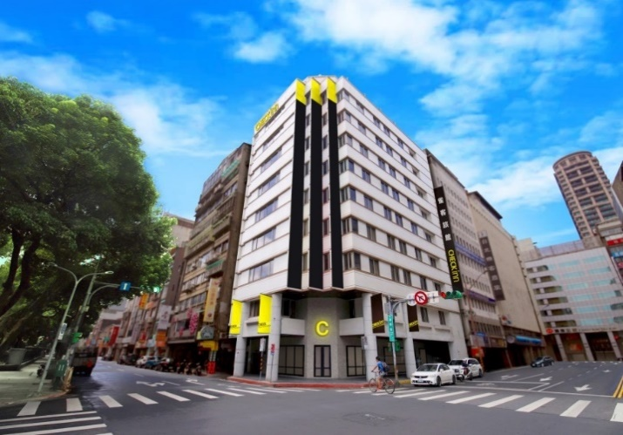
地址：台北市中正區襄陽路4號
電話：+886-02-2312-0522

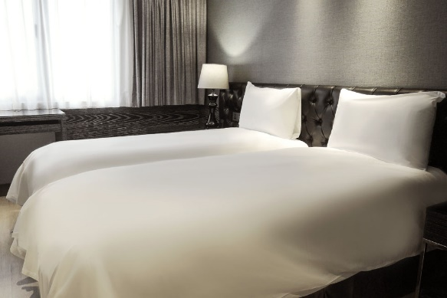
入住房型：雙床房型 一晚 $2600
(有窗戶、含2客早餐、無停車位)

宇程已完成預訂—雙床房/有窗/含早餐 $2000／1晚 (含稅)
入住時間：10/9入住-10/12退房 (3晚) 房價總價為6000元
預訂房型：雀緻雙床客房、兩小床、有窗 總數20間房、一大床、有窗 總數10間房
限量提供予已錄取之參展業者，優先提出需求訂房者優先保留。

九、 參展前貨物運送服務
＃貨物運送專車 去程-阿里山管理處到台北車站
- 請務必於10月09日(三)上午09:00~10:00之間，送至阿管處遊客中心前廣場裝車。
- 每家業者可配送數量 : 共6件，單件不得大於4材或20kg。
- 貨品請務必裝箱封牢，易碎物品不得代寄、冷凍冷藏物品不得代寄。
- 請使用大會規範寄送規格單貼於物品外箱中。
＃貨物運送專車 回程-台北車站到阿里山管理處
- 請務必於10月12日(六)下午16:30~17:30之間，將貨物集中於西三門外裝車。
- 貨品請務必裝箱封牢，易碎物品不得代寄、冷凍冷藏物品不得代寄。
- 請使用大會規範寄送規格單貼於物品外箱中。
- 回程貨運車將於10月12日晚上10點回到阿里山管理處，請業者於10月13日當日至阿管處完成回程貨物領取，如有特殊狀況將延後領取，請提前告知宇程工作人員。
十、參展規範
（一）販售商品應符合有關衛生法令規定等標準，對消費者須負完全責任。
（二）參展業者不得破壞活動現場地面、攤位結構及執行單位提供之設備並於撤場歸還。
（三）參展業者請遵守本活動進撤場以及營業時間相關規定，於每日規範時間前完成攤位佈置、報到及撤場，不可遲到早退。
（四）活動期間參展業者所屬之私人物品器具請自行保管，執行單位不負任何保管及損害賠償之責任。
（五） 參展業者請遵照相關營利事業所得稅法準備發票或免用統一發票或農民收據供民眾索取。
（六）場地限制請勿使用明火，可使用電磁爐或其他設備代替。
（七）參與廠商請自行攜帶延長線。
十一、參展活動聯絡人
宇程創意整合有限公司 許雅惠0932-817-073、王佩宸0911-593-094
2024阿里山EASY GO北車業者參展報名表(請完整填寫)
參展場次 | ☐ 台北車站一樓大廳2024/10/10(星期四) ~ 10/12(星期六)
店家區域別 | ☐ 台18線 ☐ 西北廊道 ☐ 鄒族地區與觀光圈
產業別 | ☐茶 ☐咖啡 ☐伴手禮 ☐原民手作 ☐民宿 ☐阿里山農特產 ☐六大建構商  ☐旅行社或旅遊業者 ☐其它( )
業者品牌  基本資料 | 店名
 | 地址
 | 官網(或FB)
 | LINE ID
 | 貨物運送服務 | 如需10月9日貨物運送服務的業者，需於10月9日下午16點至台北車站西三門自行卸貨並定位貨物，如無法自行前往卸貨之業者則不提供免費貨物運送服務，請大家務必留意此點，謝謝！  ○須10月9日貨物運送服務 ○不須貨物運送服務
 | 是否須訂房 | 入住時間：10/9入住-10/12退房 (3晚) 房價總價為6000元  預訂房型：  ○兩小床  ○一大床  訂房人姓名： 電話：  如有其它需求請備註提出說明:
 | 店家故事、理念及相關照片 | 此欄位資訊請店家以附件方式提供  1.店家logo及其ai檔  2.店家相關折頁設計ai檔  3.店家產品照片(解析度需達300dpi)  4.活動現場規劃優惠方案等文字資訊與產品圖示  以上檔案請郵寄至yucheng99424@gmail.com  信件命名為 店家名稱+北車設計資料
負責人 |  |  | 性別 | ☐ 男  ☐ 女 | LINE ID
聯繫方式 | (O)： |  | 是否已完成line pay或其它電子支付系統申請 | ☐是，  已完成 支付申請  ☐否，無使用任何電子支付系統
 | (H)：
 | 手機：
E-MAIL
展場販售商品名稱、售價與說明  (可自行增列) | 1. 商品名稱： 價格： 元  商品說明：
2. 商品名稱： 價格： 元
商品說明：
3. 商品名稱： 價格： 元
商品說明：
4. 商品名稱： 價格： 元
商品說明：
5. 商品名稱： 價格： 元
商品說明：
店家  特色體驗  (請勾選) | ☐ 無  ☐ 有(例如：茶席、咖啡DIY、手作DIY，請填寫以下)  - 體驗名稱：  - 體驗簡介：  - 體驗價格：
店家自行推出活動優惠商品 | ★提供攤位之促銷活動，以利提高消費者之購買力。  商品名稱：  商品數量：  優惠說明： |  |  |  |  | ★如報名業者店家數量超過錄取數量時，其店家優惠活動規劃將列入錄取評分考量。
參展電力需求  (可自行增列) | ☐ 需要110V用電、2個插頭  電器名稱：  消秏功率： W  數量 :  ☐ 不需要電力  ★現場不提供220V用電，如需申請由業者自行負擔費用。

